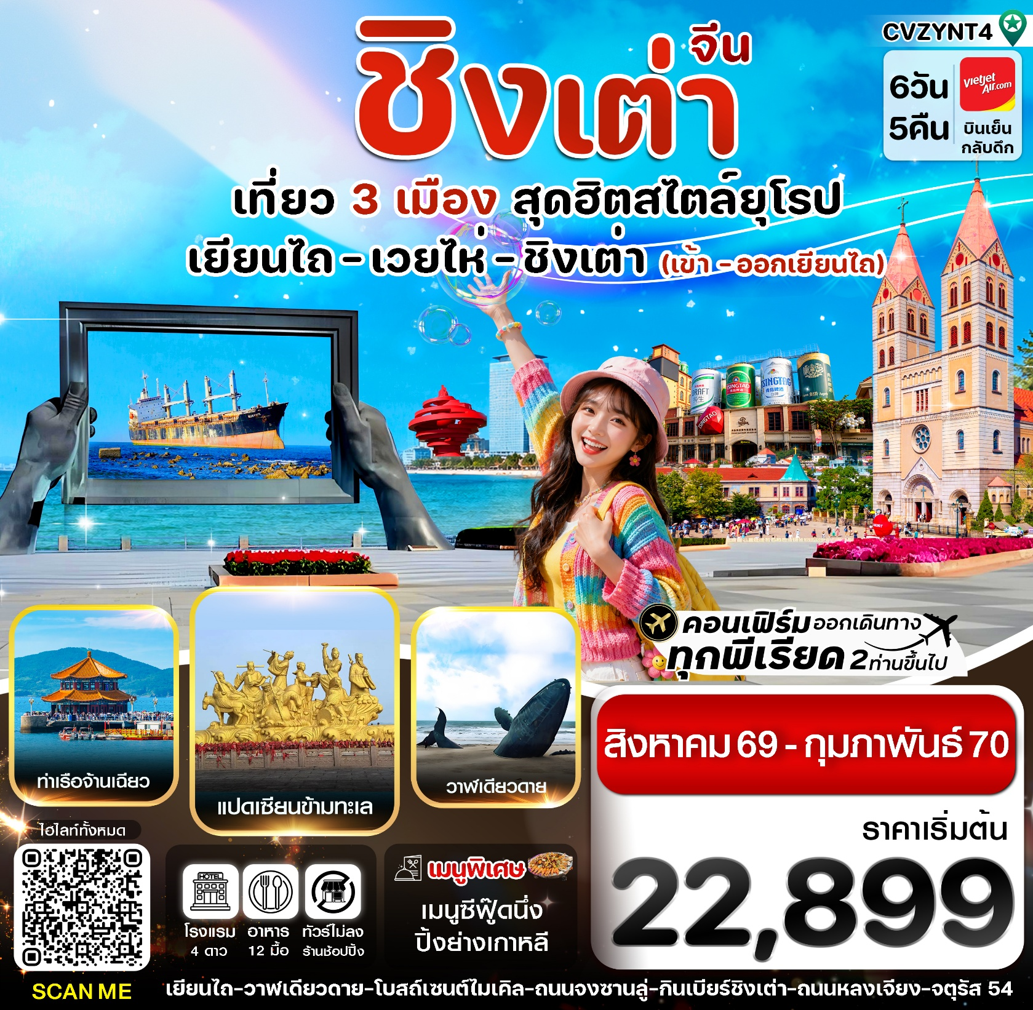

✅เที่ยว 3 เมืองฮิตสไตล์ยุโรป เยียนไถ-เวยไห่-ชิงเต่า
✅ชมความงามของ ซาจื่อโข่ว ได้รับฉายาว่า "อิตาลี Cinque Terre แห่งเมืองจีน"
✅สัมผัสกลิ่นอายยุโรปสุดคลาสสิก ณ โบสถ์เซนต์ไมเคิล แลนด์มาร์กสุดโรแมนติกแห่งชิงเต่า
✅ดื่มด่ำบรรยากาศ ถนนจงซาน หัวใจแห่งชิงเต่า ที่ทุกก้าวเต็มไปด้วยประวัติศาสตร์
✅ชิมเบียร์ต้นกำเนิดระดับโลก พร้อมสัมผัสวัฒนธรรมเบียร์กว่า 100 ปี โรงงานเบียร์ชิงเต่า
✅ชมประติมากรรม สีแดงสดใสอันเป็นเอกลักษณ์ ที่จัตุรัส 54 ชื่อ"สายลมแห่งเดือนพฤษภา"
✅ สัมผัสเสน่ห์เมืองท่าริมทะเลสไตล์ยุโรป ณ Yantai Haichang Fisherman’s Wharf
✅แถมฟรีกระเป๋าผ้าลดโลกร้อน ท่านละ 1 ใบ
กำหนดการเดินทาง : สิงหาคม 2569 – กุมภาพันธ์ 2570



เส้นทางการบิน |  | เที่ยวบิน | เวลาออก-เวลาถึง |  |  | ระยะเวลาเดินทาง
สุวรรณภูมิ-เยียนไถ (BKK-YNT) |  | VZ3758 | 16.10-22.00 |  |  | 5 ชั่วโมง 50 นาที
เยียนไถ-สุวรรณภูมิ (YNT-BKK) |  | VZ3759 | 23.00-03.10+1 |  |  | 5 ชั่วโมง 10 นาที
กรณีลูกค้ามีซื้อตั๋วภายในประเทศ กรุณาสอบถามคอนเฟิร์มตารางการบินกับทางเจ้าหน้าที่อีกครั้ง
เที่ยวบิน, ราคาตั๋วและรายการอาจมีการเปลี่ยนแปลงได้ตามความเหมาะสม โดยมิต้องแจ้งให้ ทราบล่วงหน้า
วันที่ | รายการท่องเที่ยว |  | รายละเอียดมื้ออาหาร  จำนวน 12 มื้อ |  |  | โรงแรมที่พัก  หรือเทียบเท่า
วันที่ |  |  | เช้า | เที่ยง | เย็น | โรงแรมที่พัก  หรือเทียบเท่า
1 | สนามบินสุวรรณภูมิ-สนามบินนานาชาติเยียนไถเผิงไหล -เข้าโรงแรม (BKK-YNT) VZ3758 (16.10-22.00) |  | - | - |  | HOLIDAY INN EXPRESS YANTAI YEDA  4 ดาวหรือเทียบเท่า
2 | เวยไห่ – ถนนฮั่วจวี้ปา – สวนสาธารณะไห่หยวน - สวนสาธารณะเวยไห่(ประตูแห่งความสุข+กรอบรูป) – ถ่ายรูปเรืออัปปางบลูวิส - ตลาดฮันเล่อฟาง |  | 🍽 | 🍽 | - | NISHI HAITAI HOTEL/ PEARL HOTEL  4 ดาวหรือเทียบเท่า
3 | ชิงเต่า - สะพานจ้านเฉียว (ชมวิวเกาะเสี่ยวชิงเต่าระยะไกล) – ชมโบสถ์เซนต์ไมเคิล –ถนนจงซาน – จัตุรัส 54 - ชมไฟกลางคืน No3. Bathing bech |  | 🍽 | 🍽 | 🍽  ซีฟู้ด | GOLDEN TULIP QINGDAO  4 ดาวหรือเทียบเท่า
4 | หมู่บ้านชาวประมงซาจื่อโข่ว - เกาะเสี่ยวหม่ายเต่า – ถนนหลงเจียง- Silverfish street - โรงงานเบียร์ชิงเต่า(รวมชิมเบียร์)– ถนนคนเดินไถตง |  | 🍽 | 🍽  ปิ้งย่างเกาหลี | - | GOLDEN TULIP QINGDAO  4 ดาวหรือเทียบเท่า
5 | เผิงไหล – จุดชมวิวแปดเซียนข้ามทะเล - ประติมากรรมแปดเซียนข้ามทะเล - Changyu Castel Chateau (รวมชิมไวน์) |  | 🍽 | 🍽 | - | HOLIDAY INN EXPRESS YANTAI YEDA  4 ดาวหรือเทียบเท่า
6 | Yantai Haichang Fisherman’s Wharf – ถนนเฉาหยาง – เกาะหยางหม่า-วาฬเดียวดาย สนามบินนานาชาติเยียนไถเผิงไหล-สนามบินสุวรรณภูมิ  YNT-BKK VZ3759 (23.00-03.10+1) |  | 🍽 | 🍽 | 🍽
รายการทัวร์อาจมีการสลับปรับเปลี่ยนตามความเหมาะสม โดยผู้จัดจะคำนึงถึงผลประโยชน์ของลูกค้าเป็นสำคัญ

วันแรก สนามบินสุวรรณภูมิ-สนามบินนานาชาติเยียนไถเผิงไหล -เข้าโรงแรม (BKK-YNT) VZ3758 (16.10-22.00)
13.10 น. คณะพร้อมกัน ณ สนามบินสุวรรณภูมิ ชั้น 4 เคาน์เตอร์ สายการบิน VIETJET AIR เจ้าหน้าที่ของบริษัทฯ คอยอำนวยความสะดวกให้แก่ท่านก่อนเดินทางขึ้นเครื่อง
16.10 น. นำท่านเหินฟ้าสู่ เมืองเยียนไถ โดยเที่ยวบินที่ VZ3758 ไม่รวมบริการอาหารบนเครื่อง
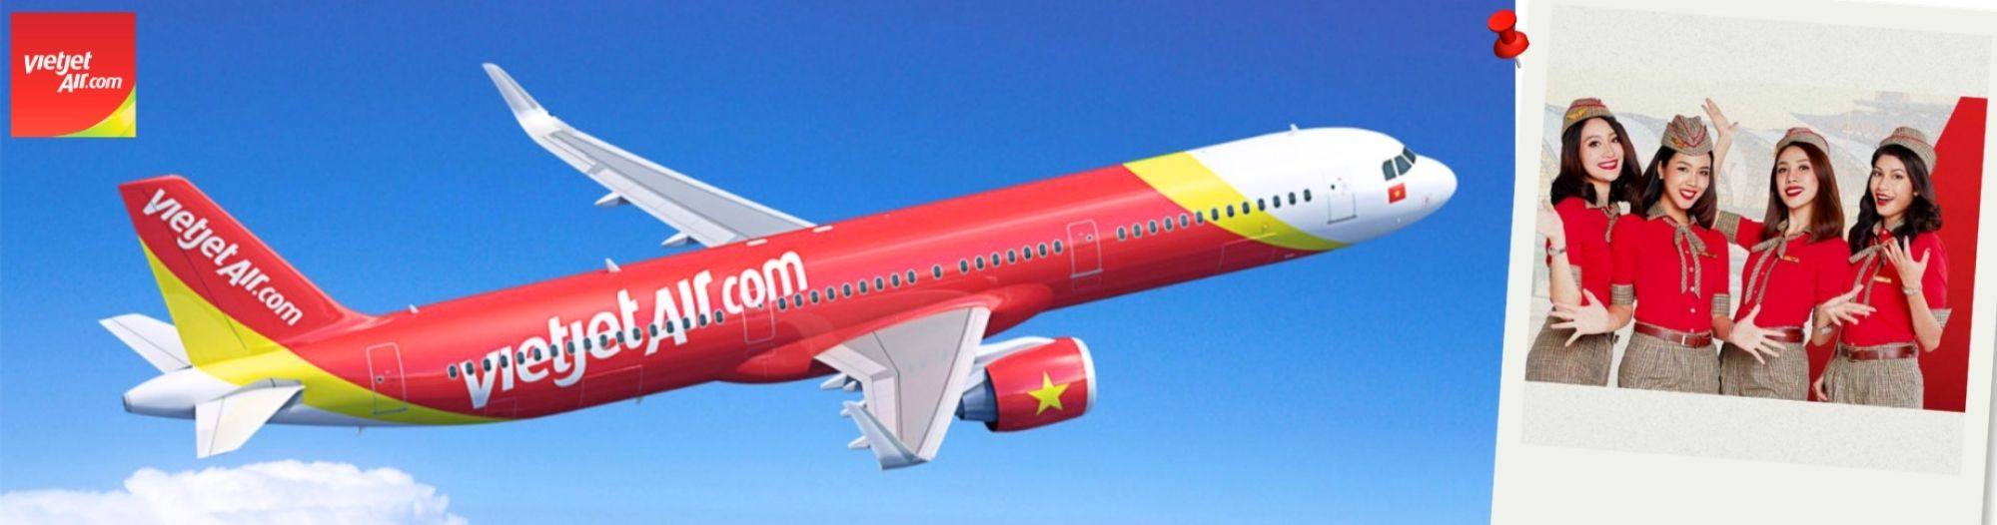
22.00 น. เดินทางถึงเมืองเยียนไถ หลังผ่านพิธีการตรวจคนเข้าเมืองเรียบร้อยแล้ว
🛏️นำท่านเดินทางเข้าที่พัก HOLIDAY INN EXPRESS YANTAI YEDA 4 ดาว หรือเทียบเท่า
วันที่สอง เวยไห่ – ถนนฮั่วจวี้ปา – สวนสาธารณะไห่หยวน - สวนสาธารณะเวยไห่(ประตูแห่งความสุข+กรอบรูป) – ถ่ายรูปเรืออัปปางบลูวิส - ตลาดฮันเล่อฟาง
เช้า รับประทานเช้า ณ ห้องอาหารของโรงแรม (1)
จากนั้นนำท่านเดินทางสู่ เมืองเวยไห่ (ใช้เวลาเดินทางประมาณ 1ชั่วโมง) เมืองตากอากาศริมทะเลอันงดงามแห่งมณฑลซานตง ได้รับการขนานนามว่าเป็น "ไข่มุกแห่งทะเลเหลือง" ด้วยเสน่ห์ของท้องทะเลสีคราม ชายฝั่งที่ทอดยาว และอากาศบริสุทธิ์ตลอดทั้งปี ทำให้เมืองแห่งนี้ผสมผสานความงดงามของธรรมชาติเข้ากับความทันสมัยได้อย่างลงตัว มอบบรรยากาศเงียบสงบและผ่อนคลาย เหมาะสำหรับการพักผ่อน พร้อมสัมผัสความงามของเมืองชายทะเลที่ได้รับการยกย่องว่าน่าอยู่ที่สุดแห่งหนึ่งของประเทศจีน
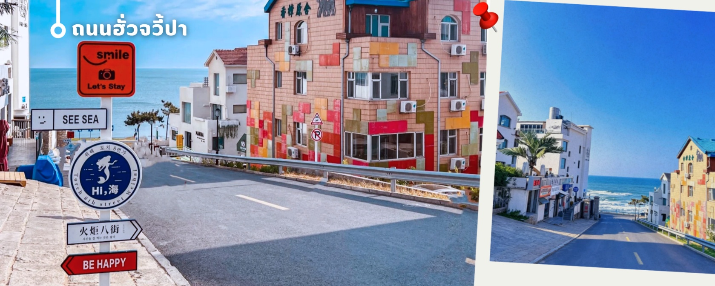
นำท่านสู่ ถนนฮั่วจวี้ปาเจี้ย (Huazhu Bajie) แลนด์มาร์กสุดชิคแห่งเมืองเวยไห่ ถนนริมทะเลที่มีเอกลักษณ์ด้วยแนวถนนลาดเอียงจากทิศใต้ไปทิศเหนือ สร้างมุมมองทัศนียภาพแปลกตาและสวยงาม บรรยากาศสองข้างทางเต็มไปด้วยร้านค้า คาเฟ่ และร้านอาหารริมทะเล รวมถึงบริการเช่าเสื้อผ้าสำหรับถ่ายภาพ เพิ่มสีสันให้การเดินเล่นสนุกและมีชีวิตชีวา นอกจากนี้ยังสามารถเพลิดเพลินกับชายหาดที่อยู่ใกล้เคียง ซึ่งมีน้ำทะเลใส หาดทรายละเอียด เหมาะสำหรับการพักผ่อน ถ่ายภาพ และสัมผัสบรรยากาศสุดชิลริมทะเลของเมืองเวยไห่
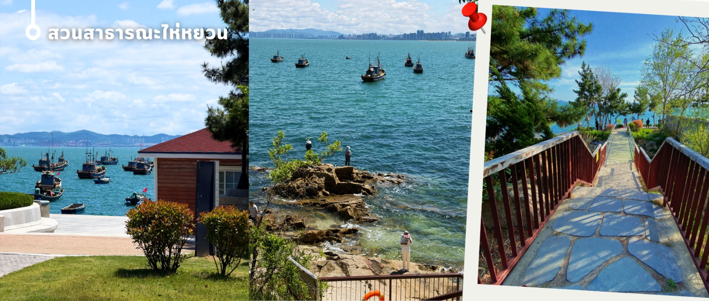
นำท่านชม สวนสาธารณะไห่หยวน (Haiyuan Park) เขตหวนชุย เมืองเวยไห่ มณฑลซานตง แลนด์มาร์กริมทะเลบรรยากาศสุดชิล ที่ยังคงความเป็นธรรมชาติไว้อย่างลงตัว โดดเด่นด้วยวิวทะเลสีครามตัดกับโขดหินริมฝั่ง และวิถีชีวิตชาวประมงท้องถิ่นที่ยังมีเสน่ห์ไม่เสื่อมคลาย ภายในสวนท่านจะได้ชมเรือประมงสีขาว–ฟ้าจอดเรียงรายริมชายฝั่ง สร้างบรรยากาศคลาสสิกริมทะเลที่งดงามแปลกตา พร้อมเดินเล่นบนทางเดินเลียบทะเล รับลมเย็นสบายและชมวิวท้องทะเลแบบพาโนรามา อีกทั้งยังสามารถเก็บภาพความประทับใจกับโขดหินธรรมชาติริมน้ำ ซึ่งให้มุมถ่ายภาพสวยงามแตกต่างไปในแต่ละช่วงเวลา โดยเฉพาะช่วงน้ำลงที่จะเผยเสน่ห์ของชายฝั่งได้อย่างชัดเจน เป็นอีกหนึ่งจุดเช็กอินที่ทั้งสงบ สวยงาม และน่าประทับใจเมื่อมาเยือนเวยไห่
เที่ยง รับประทานเที่ยง ณ ภัตตาคาร (2)
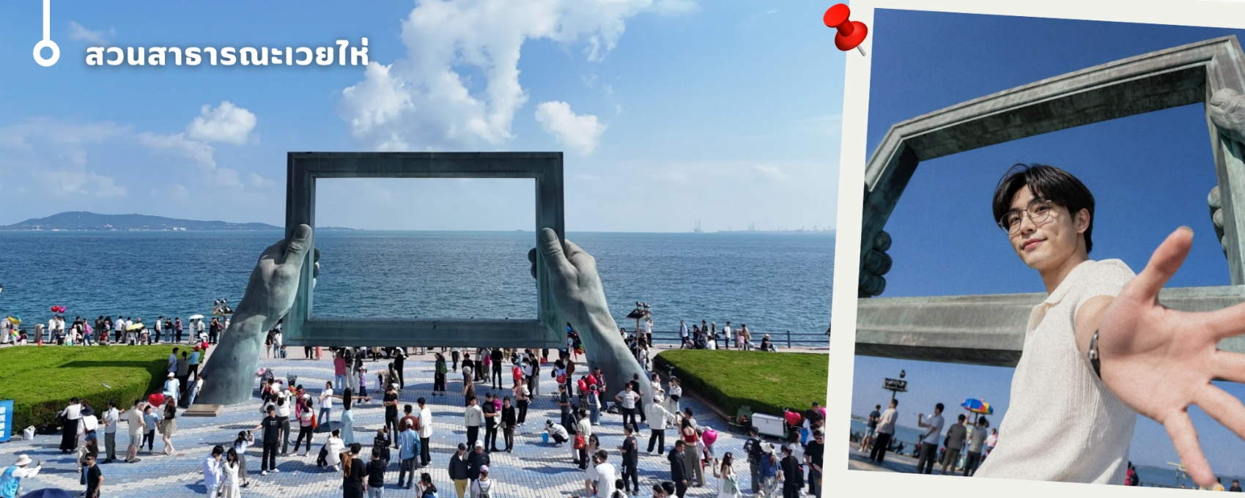
นำท่านเที่ยวชม สวนสาธารณะเวยไห่ (ประตูแห่งความสุข+กรอปรูป) แลนด์มาร์กสำคัญริมทะเลของเมือง ชม "ประตูแห่งความสุข" สัญลักษณ์แห่งความโชคดีและความสมหวังที่ใหญ่ที่สุดของเวยไห่ พร้อมเก็บภาพความประทับใจกับกรอบรูปวิวทะเลสุดโรแมนติก ซึ่งเป็นอีกหนึ่งจุดเช็กอินยอดนิยมที่ไม่ควรพลาด ท่ามกลางบรรยากาศอันงดงามของท้องทะเลสีครามที่สวยงาม

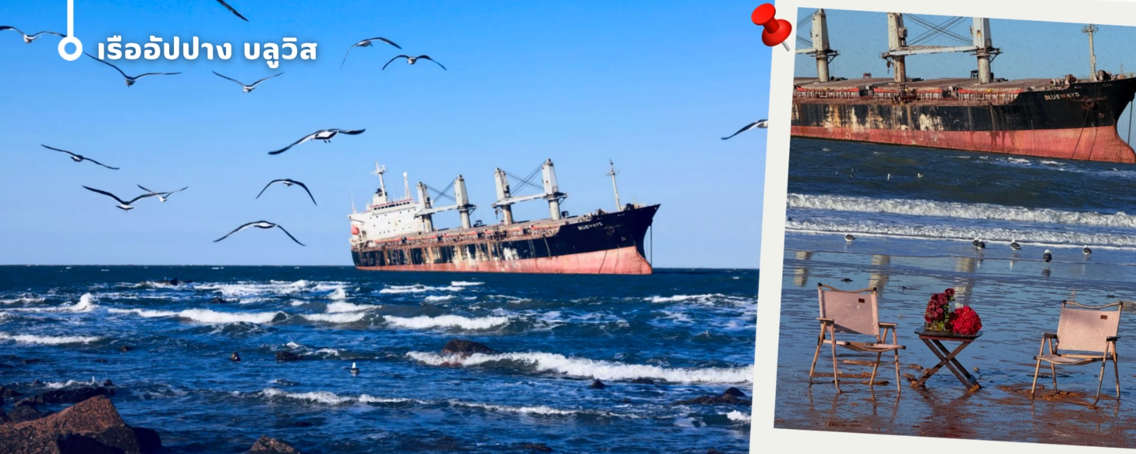
นำท่านเที่ยวชม เรืออัปปางบลูวิส BLUEWAYS แลนด์มาร์กสุดไวรัลแห่งเมืองเวยไห่ กับภาพซากเรือสินค้าขนาดยักษ์สัญชาติปานามาที่เกยตื้นริมชายฝั่ง หลังพายุไต้ฝุ่นในปี 2022 ก่อนจะกลายเป็นจุดถ่ายภาพสุดเท่ที่โด่งดังไปทั่วโซเชียล ความยิ่งใหญ่ของตัวเรือที่ตัดกับทะเลสีครามและท้องฟ้ากว้างสุดสายตา สร้างบรรยากาศสุดลึกลับ และมีเสน่ห์ราวฉากภาพยนตร์ พร้อมมอบมุมถ่ายรูปสไตล์ Cinematic ที่สายคอนเทนต์และนักท่องเที่ยวไม่ควรพลาด

นำท่านสู่ ตลาดฮั่นเล่อฟาง (Han Le Fang Night Market) ตลาดกลางคืนชื่อดังแห่งเมืองเวยไห่ ที่ผสมผสานบรรยากาศสไตล์เกาหลีเข้ากับเสน่ห์ท้องถิ่นได้อย่างลงตัว ภายในตลาดเต็มไปด้วยแสงสีเสียงยามค่ำคืนสุดคึกคัก รายล้อมด้วยร้านค้า ร้านอาหาร และของกินหลากหลาย ทั้งอาหารท้องถิ่นจีน อาหารสตรีทฟู้ด ไปจนถึงอาหารเกาหลีแท้ๆ ให้ท่านได้ลิ้มลองอย่างจุใจ นอกจากนี้ยังมีสินค้า ของที่ระลึก และของฝากมากมายให้เลือกซื้อ บรรยากาศยามค่ำคืนที่สว่างไสวและมีชีวิตชีวา ทำให้ที่นี่เป็นอีกหนึ่งจุดเช็กอินที่ไม่ควรพลาดเมื่อมาเยือนเวยไห่
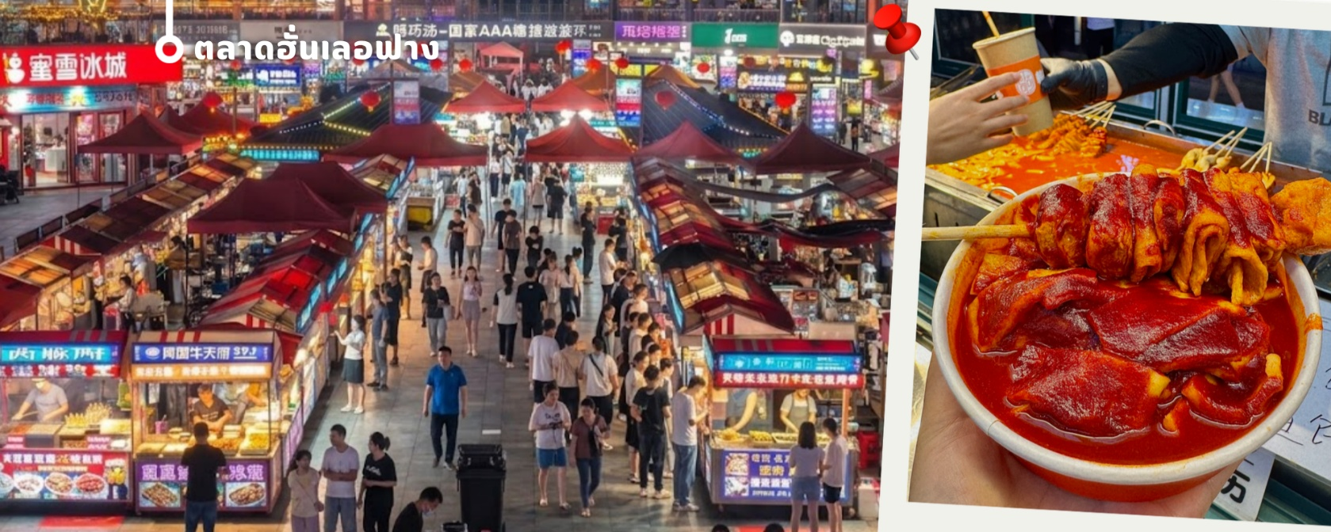

อิสระรับประทานค่ำตามอัธยาศัย
🛏️นำท่านเดินทางเข้าที่พัก NISHI HAITAI HOTEL/ PEARL HOTEL 4 ดาวหรือเทียบเท่า
วันที่สาม ชิงเต่า - สะพานจ้านเฉียว (ชมวิวเกาะเสี่ยวชิงเต่าระยะไกล) – ชมโบสถ์เซนต์ไมเคิล –ถนนจงซาน – จัตุรัส 54 – ชมแสงสียามค่ำคืน No3. Bathing beach
เช้า รับประทานเช้า ณ ห้องอาหารของโรงแรม (3)
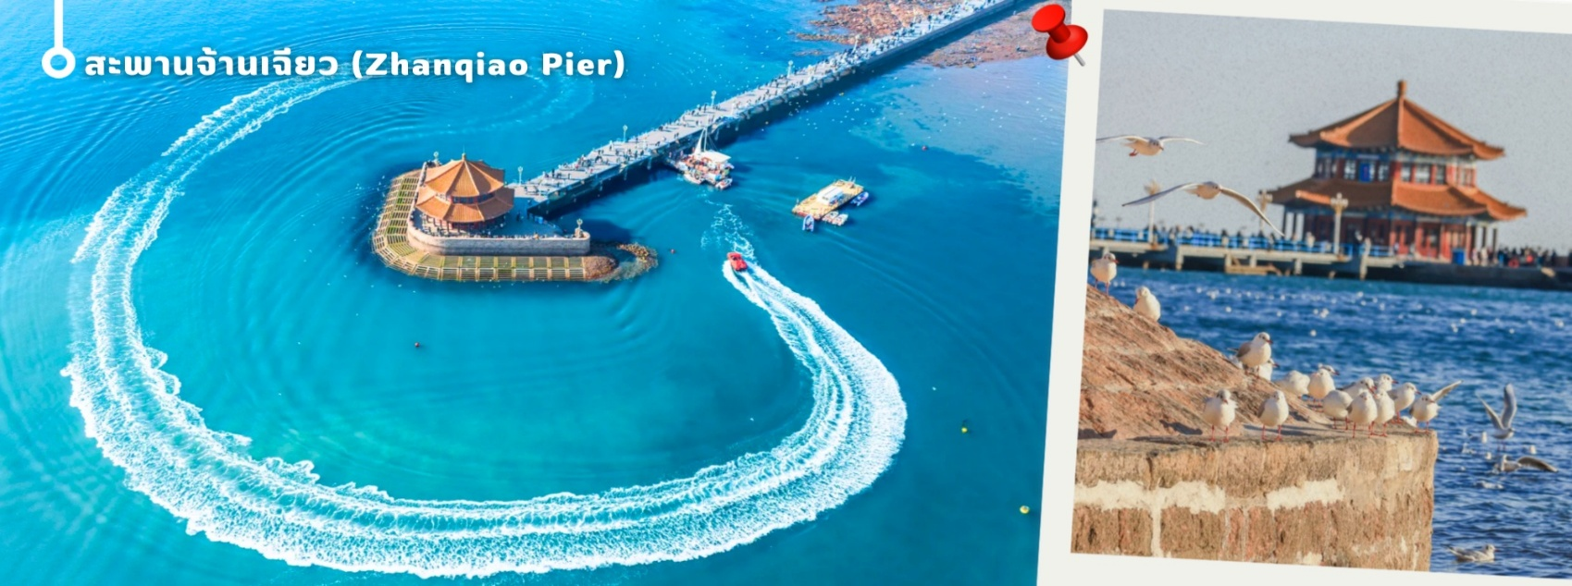
จากนั้นนำท่านเดินทางสู่ เมืองชิงเต่า (ใช้เวลาเดินทางประมาณ 3.5 ชั่วโมง) เมืองชายทะเลสุดฮิตแห่งมณฑลซานตงที่มีเสน่ห์ไม่เหมือนใคร โดดเด่นด้วยบรรยากาศเมืองท่าริมทะเลผสมผสานสถาปัตยกรรมสไตล์ยุโรปจากยุคเยอรมันได้อย่างลงตัว รายล้อมด้วยวิวทะเลสีครามและอากาศบริสุทธิ์ตลอดเส้นทาง ให้ความรู้สึกเหมือนเดินอยู่ในเมืองท่องเที่ยวต่างประเทศ ชิงเต่าเป็นเมืองที่เต็มไปด้วยสีสัน ความโรแมนติก และมุมถ่ายรูปสวยงาม เหมาะสำหรับการพักผ่อนและเก็บความประทับใจในทุกช่วงเวลา นำท่านเดินทางสู่ สะพานจ้านเฉียว (Zhanqiao Pier) แลนด์มาร์กสำคัญและสัญลักษณ์ประจำเมืองชิงเต่า สร้างขึ้นในปี ค.ศ. 1891 เป็นสะพานที่ทอดยาวออกสู่ทะเลกว่า 440 เมตร โดดเด่นด้วย “ศาลาหุยหลาน” ศาลาทรงแปดเหลี่ยมสไตล์จีนโบราณที่ตั้งอยู่บริเวณปลายสะพาน ซึ่งเป็นสัญลักษณ์ที่ปรากฏบนฉลากเบียร์ชิงเต่าอันมีชื่อเสียง นักท่องเที่ยวสามารถเดินเล่นรับลมทะเล ชมทัศนียภาพอ่าวชิงเต่าแบบพาโนรามา และเพลิดเพลินกับฝูงนกนางนวลที่บินโฉบเหนือผืนน้ำในช่วงฤดูหนาว ถือเป็นอีกหนึ่งจุดเช็กอินที่ไม่ควรพลาดเมื่อมาเยือนเมืองชิงเต่า
เที่ยง รับประทานเที่ยง ณ ภัตตาคาร (4)
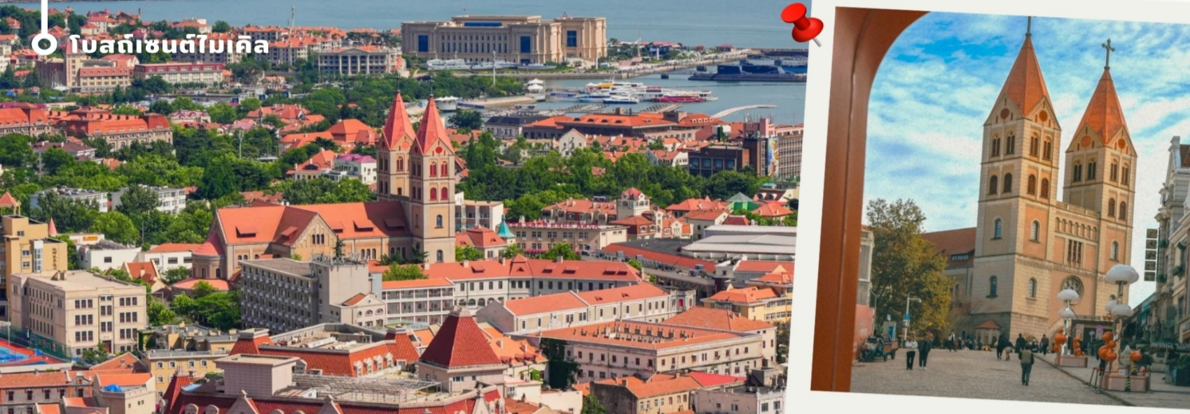
นำท่านชม โบสถ์เซนต์ไมเคิล แลนด์มาร์กสำคัญและหนึ่งในสัญลักษณ์แห่งเมืองชิงเต่า โดดเด่นด้วยสถาปัตยกรรมสไตล์โกธิกผสมผสานศิลปะยุโรปตะวันตกอันงดงาม โบสถ์แห่งนี้สร้างขึ้นในช่วงปี ค.ศ. 1932–1934 และได้รับการยกย่องให้เป็นหนึ่งในอาคารประวัติศาสตร์ที่ทรงคุณค่าที่สุดของเมือง ภายในบรรยากาศสงบและศักดิ์สิทธิ์ ให้ทุกท่านเยี่ยมชมและเก็บภาพความประทับใจ ท่ามกลางความงดงามของสถาปัตยกรรมที่สะท้อนการผสมผสานระหว่างวัฒนธรรมตะวันออกและตะวันตกได้อย่างลงตัว จนกลายเป็นจุดเช็กอินยอดนิยมเมื่อมาเยือนชิงเต่า
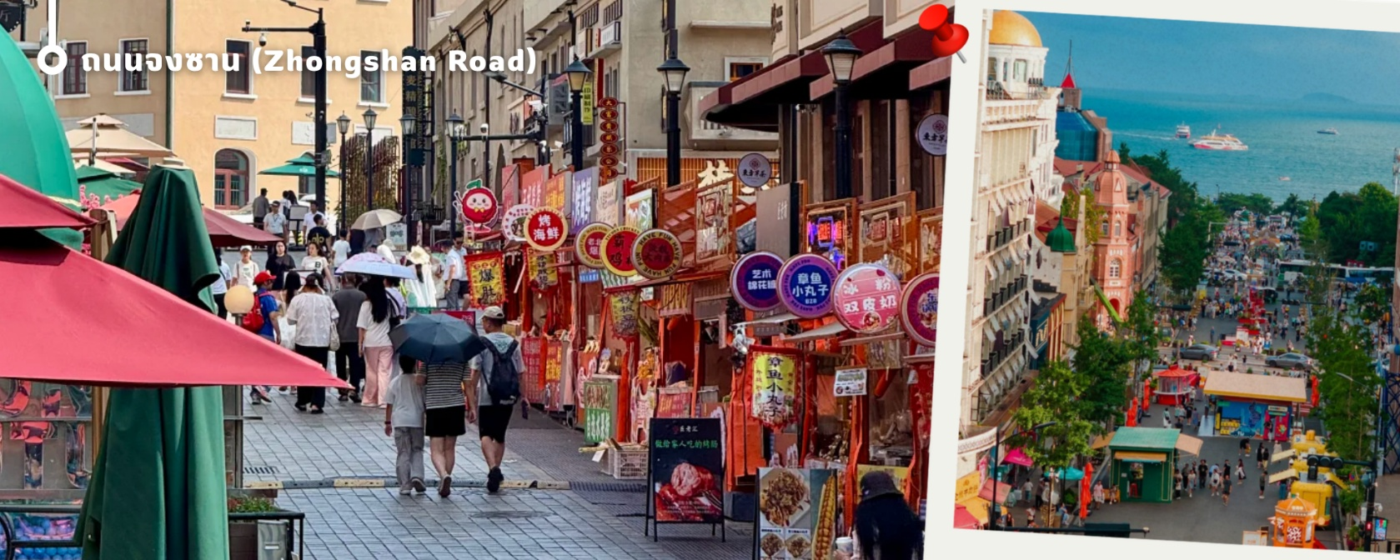
นำท่านชม ถนนจงซาน (Zhongshan Road) ย่านการค้าเก่าแก่และถนนสายประวัติศาสตร์ที่ได้รับการขนานนามว่าเป็น “ถนนแม่แห่งเมืองชิงเต่า” โดดเด่นด้วยอาคารสถาปัตยกรรมสไตล์ยุโรปอันสวยงามที่ผสมผสานเสน่ห์ของอดีตและความทันสมัยได้อย่างลงตัว เพลิดเพลินกับการเลือกซื้อสินค้าแฟชั่น สินค้าท้องถิ่น และของฝากจากร้านค้าชื่อดังมากมายตลอดสองข้างทาง พร้อมสัมผัสบรรยากาศสุดโรแมนติก เหมาะแก่การเดินเล่น ถ่ายภาพเช็กอิน และเก็บความประทับใจท่ามกลางเมืองท่าริมทะเลที่มีเสน่ห์แห่งนี้

นำท่านเดินทางสู่ จัตุรัส 54 แลนด์มาร์กสำคัญและสัญลักษณ์ประจำเมืองชิงเต่า ตั้งอยู่ริมอ่าวฝูซาน โดดเด่นด้วยประติมากรรมสีแดงขนาดยักษ์ "สายลมแห่งเดือนพฤษภาคม" ซึ่งสร้างขึ้นเพื่อรำลึกถึงขบวนการ 4 พฤษภาคม อันเป็นเหตุการณ์สำคัญในประวัติศาสตร์จีน นักท่องเที่ยวสามารถเดินเล่นริมทะเล ชมวิวเมืองสมัยใหม่ และสัมผัสบรรยากาศอันสวยงามของอ่าวฝูซาน โดยเฉพาะในช่วงค่ำที่มีการเปิดไฟประดับทั่วบริเวณ ถือเป็นจุดชมวิวและถ่ายภาพที่มีชื่อเสียงที่สุดแห่งหนึ่งของเมืองชิงเต่า
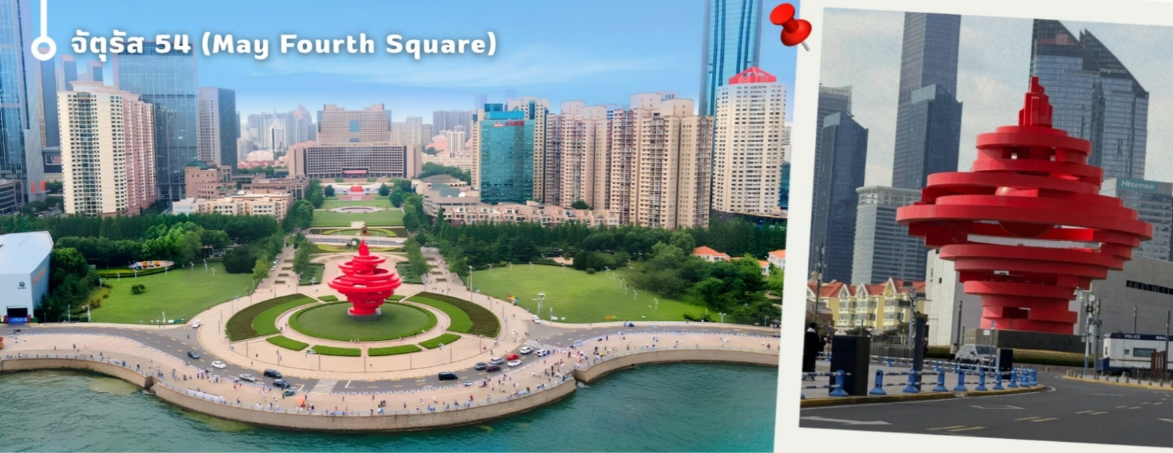

ค่ำ รับประทานอาหารค่ำ ณ ภัตตาคาร (5) เมนูพิเศษ ซีฟู้ดนึ่ง

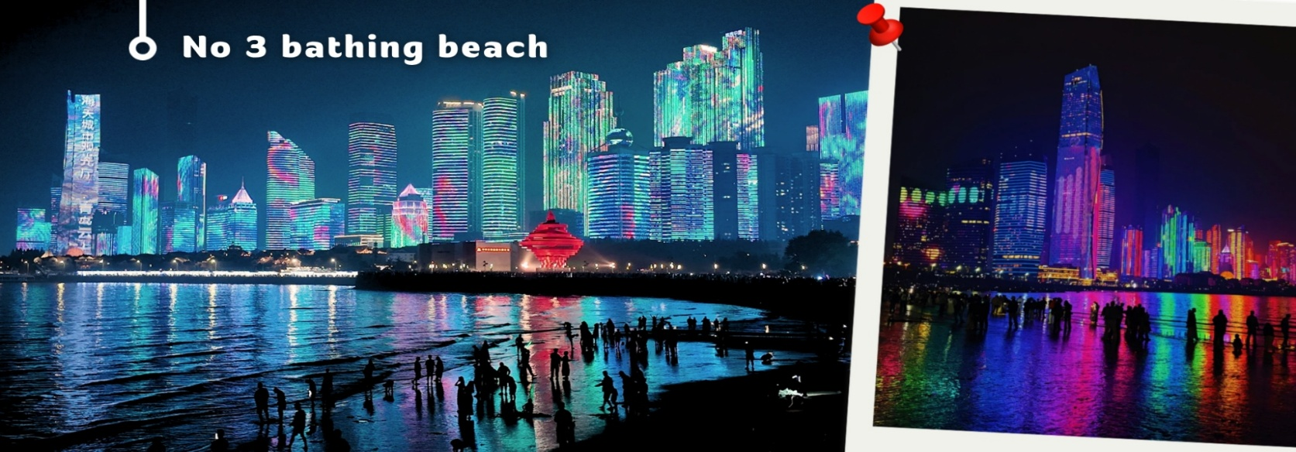
หลังรับประทานอาหารค่ำ นำทุกท่านชม ชมวิวกลางคืน No.3 Bathing Beach หนึ่งในจุดชมแสงไฟยามค่ำคืนที่สวยงามที่สุดของเมืองชิงเต่า สามารถมองเห็นอ่าวฝูซานและเส้นขอบฟ้าของเมืองที่ประดับไฟอย่างสวยงาม พร้อมชมการแสดงแสงสี LED บนอาคารริมอ่าว สะท้อนบนผืนน้ำทะเลเกิดเป็นภาพอันงดงามและโรแมนติก เหมาะสำหรับเก็บภาพความประทับใจของเมืองชิงเต่าในยามค่ำคืน
🛏️นำท่านเดินทางเข้าที่พัก GOLDEN TULIP QINGDAO/ HOLIDAY INN EXPRESS YANTAI
4 ดาวหรือเทียบเท่า
วันที่สี่ หมู่บ้านชาวประมงซาจื่อโข่ว - เกาะเสี่ยวหม่ายเต่า – ถนนหลงเจียง- Silverfish street - โรงงานเบียร์ชิงเต่า(รวมชิมเบียร์)– ถนนคนเดินไถตง
เช้า รับประทานเช้า ณ ห้องอาหารของโรงแรม (6)
นำท่านสู่ หมู่บ้านชาวประมงซาจื่อโข่ว (Shazikou) หมู่บ้านชาวประมงเก่าแก่ริมชายฝั่งชิงเต่า ตั้งอยู่บริเวณเชิงเขาเหลาซาน โดดเด่นด้วยบ้านเรือนสีสันสดใสที่เรียงรายลดหลั่นไปตามไหล่เขา ตัดกับท้องทะเลสีครามและภูเขาอันงดงาม จนได้รับฉายาว่าเป็น “หมู่บ้านริมทะเลสไตล์ยุโรป” สัมผัสวิถีชีวิตชุมชนชาวประมงดั้งเดิม ชมทัศนียภาพอันเงียบสงบของภูเขาและทะเล พร้อมเลือกซื้ออาหารทะเลสดใหม่ และเก็บภาพความประทับใจกับหนึ่งในแลนด์มาร์กยอดนิยมของชิงเต่า
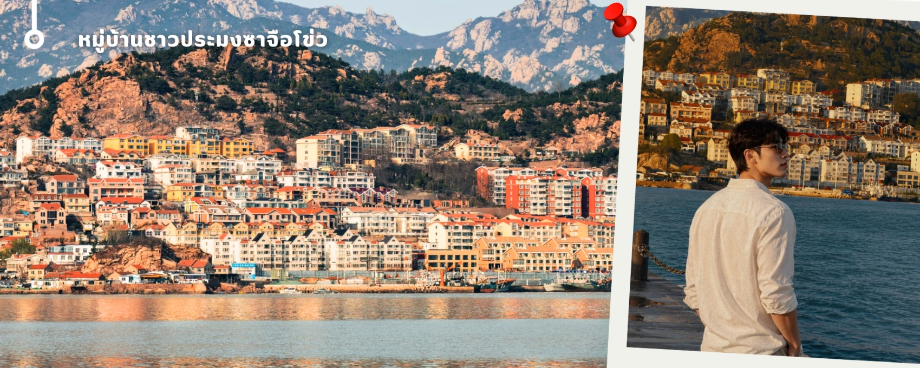
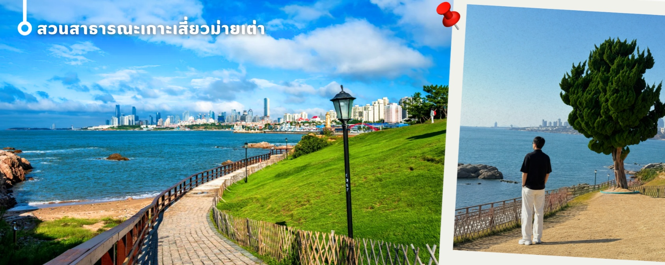
นำท่านเที่ยวชม เกาะเสี่ยวม่ายเต่า (Xiaomaidao Park) สวนสาธารณะริมทะเลและเกาะเล็กๆอันงดงาม หนึ่งในจุดเช็กอินยอดนิยมแห่งใหม่ของเมืองชิงเต่า โดดเด่นด้วยทัศนียภาพทะเลแบบพาโนรามา 360 องศา ผสานความสวยงามของโขดหินริมชายฝั่ง ทุ่งหญ้าสีเขียว และท้องทะเลสีครามได้อย่างลงตัว อิสระให้ท่านเดินเล่นรับลมทะเล ชื่นชมความเงียบสงบของธรรมชาติ และเก็บภาพความประทับใจกับมุมถ่ายรูปสไตล์มินิมอลที่ได้รับความนิยมอย่างมากในหมู่นักท่องเที่ยว โดยตัวเกาะเชื่อมต่อกับฝั่งด้วยสะพานเลียบทะเล สามารถเดินเที่ยวชมได้อย่างสะดวกสบาย ท่ามกลางบรรยากาศสุดโรแมนติกที่เปรียบเสมือนฉากหนึ่งในซีรีส์เกาหลี
จากนั้นนำท่านเดินเล่น ณ ถนนหลงเจียง (Longjiang Road) ถนนสายเล็กสุดชิคที่ได้รับการขนานนามว่าเป็น “ถนนจิบลิแห่งชิงเต่า” เต็มไปด้วยภาพวาดสตรีทอาร์ตและตัวการ์ตูนชื่อดังอย่าง โตโตโร่ ที่แต่งแต้มสีสันให้กับกำแพงตลอดสองข้างทาง ผสมผสานกับอาคารสไตล์ยุโรปหลังคาสีแดงอันเป็นเอกลักษณ์ของชิงเต่า ให้บรรยากาศราวกับหลุดเข้าไปอยู่ในฉากภาพยนตร์แอนิเมชันแสนอบอุ่น อิสระให้ท่านเดินเล่น ถ่ายภาพเช็กอินกับมุมสุดน่ารัก แวะจิบกาแฟในคาเฟ่เก๋ ๆ หรือเลือกซื้อของที่ระลึกจากร้านค้าเล็ก ๆ ที่เรียงรายอยู่ตลอดเส้นทาง เพลิดเพลินกับเสน่ห์ของย่านเมืองเก่าที่ผสานความโรแมนติกและความมีชีวิตชีวาไว้ได้อย่างลงตัว

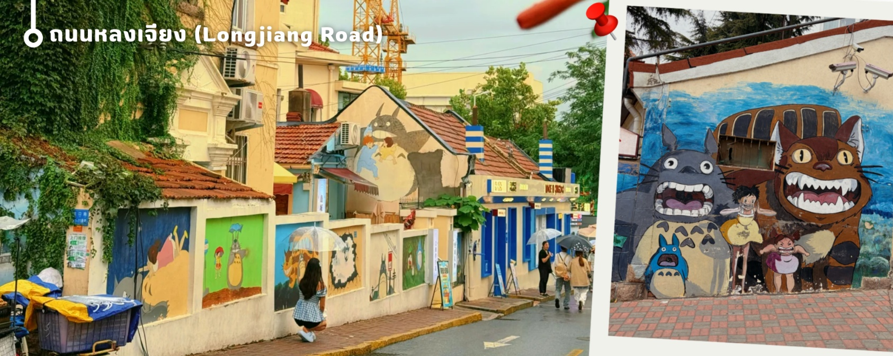

เที่ยง รับประทานเที่ยง ณ ภัตตาคาร (7) เมนูพิเศษ ปิ้งย่างเกาหลี
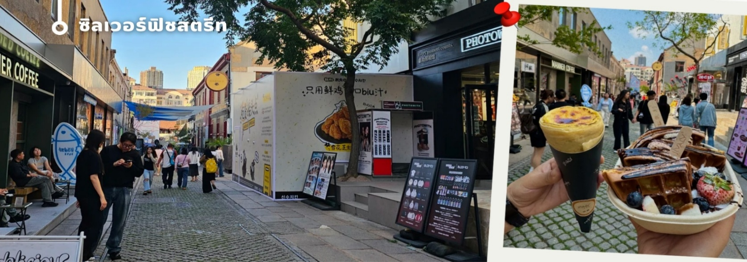
จากนั้นนำทุกท่านเดินทางไปเช็คอิน ซิลเวอร์ฟิชสตรีท (Silverfish Street) ตรอกประวัติศาสตร์สุดฮิตในย่านเมืองเก่าชิงเต่า ที่ได้รับการบูรณะจากย่านเก่าอายุกว่าร้อยปีให้กลายเป็นแหล่งรวมคาเฟ่ ร้านอาหาร และร้านค้าสไตล์สร้างสรรค์ ภายในยังคงรักษาอาคารหลี่หย่วนอันเป็นเอกลักษณ์ของชิงเต่าเอาไว้ได้อย่างงดงาม นักท่องเที่ยวสามารถเดินเล่น ถ่ายภาพ ช้อปปิ้ง และสัมผัสบรรยากาศการผสมผสานระหว่างประวัติศาสตร์และความทันสมัยได้อย่างลงตัว จนได้รับการยกย่องให้เป็นหนึ่งในย่านสุดชิคและจุดเช็กอินยอดนิยมของเมืองชิงเต่าในปัจจุบัน
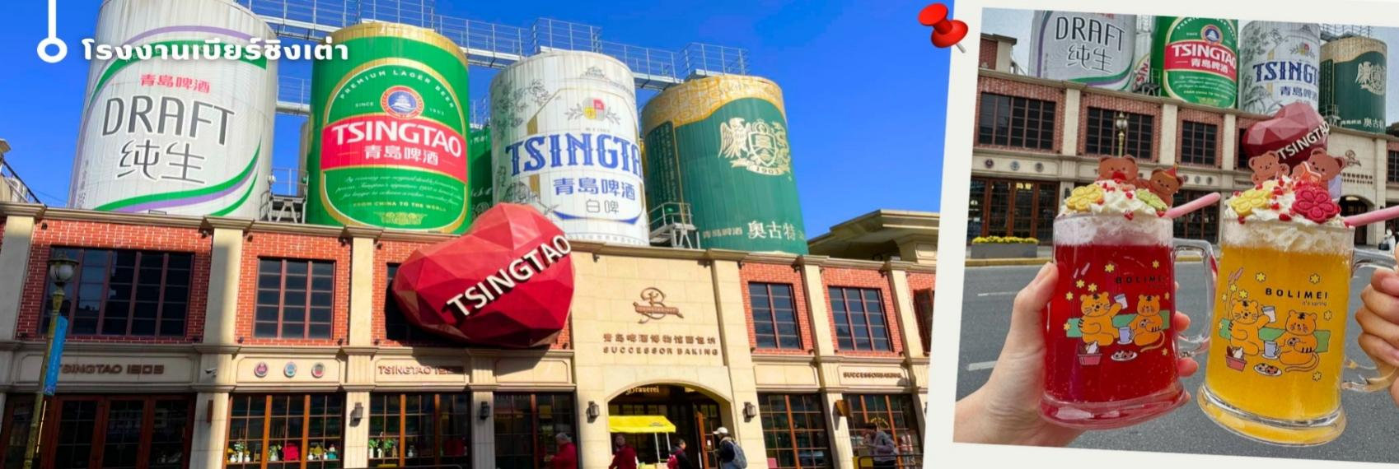
จากนั้นนำท่านเยี่ยมชม โรงงานเบียร์ชิงเต่า และถนนเบียร์ชิงเต่า (รวมชิมเบียร์)เยี่ยมชมโรงงานเบียร์ชิงเต่า แหล่งกำเนิดของเบียร์ชิงเต่าที่มีชื่อเสียงระดับโลก ก่อตั้งขึ้นเมื่อปี ค.ศ. 1903 โดยความร่วมมือระหว่างนักธุรกิจชาวเยอรมันและอังกฤษ ภายในสามารถเรียนรู้ประวัติความเป็นมากว่า 100 ปีของแบรนด์เบียร์ชิงเต่า ชมกระบวนการผลิตเบียร์แบบดั้งเดิมและเทคโนโลยีการผลิตสมัยใหม่ ตลอดจนสัมผัสเสน่ห์ของอาคารสถาปัตยกรรมสไตล์เยอรมันที่ยังคงได้รับการอนุรักษ์ไว้อย่างงดงาม
นำท่านสู่ ย่านไถตง (Taidong Pedestrian Street) ย่านถนนคนเดินชื่อดังของเมืองชิงเต่า ที่มีประวัติศาสตร์ยาวนานกว่า 120 ปี เดิมเป็นย่านการค้าเก่าแก่ ก่อนพัฒนาเป็นศูนย์กลางความคึกคักและถนนคนเดินยอดนิยมในปัจจุบันเพลิดเพลินกับบรรยากาศสุดมีชีวิตชีวา ท่ามกลางตึกแถวที่ตกแต่งด้วยงานกราฟิตี้สีสันสดใส กลายเป็นแลนด์มาร์กถ่ายภาพสุดฮิตที่ผสมผสานศิลปะและความทันสมัยได้อย่างลงตัวสัมผัสเสน่ห์ สวรรค์ของนักชิม (Foodie Paradise) ที่รวมสตรีทฟู้ดหลากหลาย ทั้งอาหารทะเลปิ้งย่างสดใหม่ เต้าหู้เหม็น และขนมพื้นเมืองในราคาย่อมเยา พร้อมเปิดประสบการณ์วัฒนธรรมท้องถิ่นกับ เบียร์สดชิงเต่าแบบใส่ถุง (Draft Beer in a Bag) ที่เป็นเอกลักษณ์เฉพาะของเมืองนี้ จากนั้นอิสระให้ท่านช้อปปิ้งสินค้าหลากหลาย ทั้งแฟชั่น ของฝาก และสินค้าไลฟ์สไตล์ในย่าน
การค้าที่คึกคักที่สุดแห่งหนึ่งของชิงเต่า เป็นอีกหนึ่งจุดหมายที่ไม่ควรพลาด
อิสระรับประทานอาหารค่ำตามอัธยาศัย
🛏️GOLDEN TULIP QINGDAO/ HOLIDAY INN EXPRESS YANTAI 4 ดาวหรือเทียบเท่า
วันที่ห้า เผิงไหล – จุดชมวิวแปดเซียนข้ามทะเล - ประติมากรรมแปดเซียนข้ามทะเล - Changyu Castel Chateau (รวมชิมไวน์)
เช้า รับประทานเช้า ณ ห้องอาหารของโรงแรม (8)
ออกเดินทางไปยัง เมืองเยียนไถ (Yantai) เขตเผิงไหล (ใช้เวลาประมาณ 3.5 ชั่วโมง)
เมืองเยียนไถ (Yantai) เมืองชายฝั่งทะเลสำคัญของมณฑลซานตงที่มีเสน่ห์เฉพาะตัว โดดเด่นด้วยแนวชายฝั่งทะเลยาวสุดสายตา น้ำทะเลสีคราม บรรยากาศริมทะเลที่โปร่งสบาย เห็นวิถีชีวิตเมืองชายฝั่งที่เรียบง่ายแต่มีชีวิตชีวา เหมาะสำหรับการเดินเล่นชมวิว ถ่ายภาพ และพักผ่อนท่ามกลางทัศนียภาพที่สวยงามอีกแห่งหนึ่งของเส้นทางท่องเที่ยวมณฑลซานตง
จากนั้นพาทุกท่านเดินทางไปยัง จุดชมวิวแปดเซียนข้ามทะเล ชมแลนด์มาร์กระดับ 5A อันโด่งดังของ เมืองเผิงไหล ดินแดนในตำนานที่ได้รับการขนานนามว่าเป็น “ประตูสู่โลกแห่งเทพเซียน” กล่าวขานถึงเหล่าเซียนทั้ง 8 องค์ ผู้ใช้พลังวิเศษและของวิเศษประจำกายเหาะเหินข้ามทะเลป๋อไห่ แสดงถึงสติปัญญา ความกล้าหาญ และความเป็นสิริมงคล เชื่อกันว่าเผิงไหลคือดินแดนศักดิ์สิทธิ์ที่เหล่าเซียนมารวมตัวกันก่อนออกเดินทาง จึงได้รับสมญานามว่า “เมืองแห่งเซียน” ให้ทุกท่านได้ชม ประติมากรรมแปดเซียนข้ามทะเล ประติมากรรมขนาดใหญ่แห่งนี้ตั้งตระหง่านอยู่ริมทะเล ท่ามกลางทัศนียภาพอันงดงามของอ่าวป๋อไห่ ให้ทุกท่านได้สัมผัสความยิ่งใหญ่ของธรรมชาติริมทะเลที่ผสานเข้ากับสถาปัตยกรรมจีนโบราณได้อย่างงดงามและทรงเสน่ห์ จนกลายเป็นหนึ่งในจุดหมายปลายทางที่ต้องมาเยือน ไฮไลท์อยู่ที่ทัศนียภาพมุมสูงอันตระการตา ซึ่งเผยให้เห็นพื้นที่ทั้งหมดในรูปทรง “น้ำเต้า” สัญลักษณ์แห่งโชคลาภ ความมั่งคั่ง และความเป็นสิริมงคลตามความเชื่อจีนโบราณ ท่ามกลางวิวทะเลกว้างสุดสายตาและบรรยากาศสุดแสนสงบ ให้ท่านได้เก็บภาพความประทับใจและดื่มด่ำกับมนต์เสน่ห์ของสถานที่ท่องเที่ยวริมทะเลที่งดงามที่สุดแห่งหนึ่งของเขตเผิงไหล

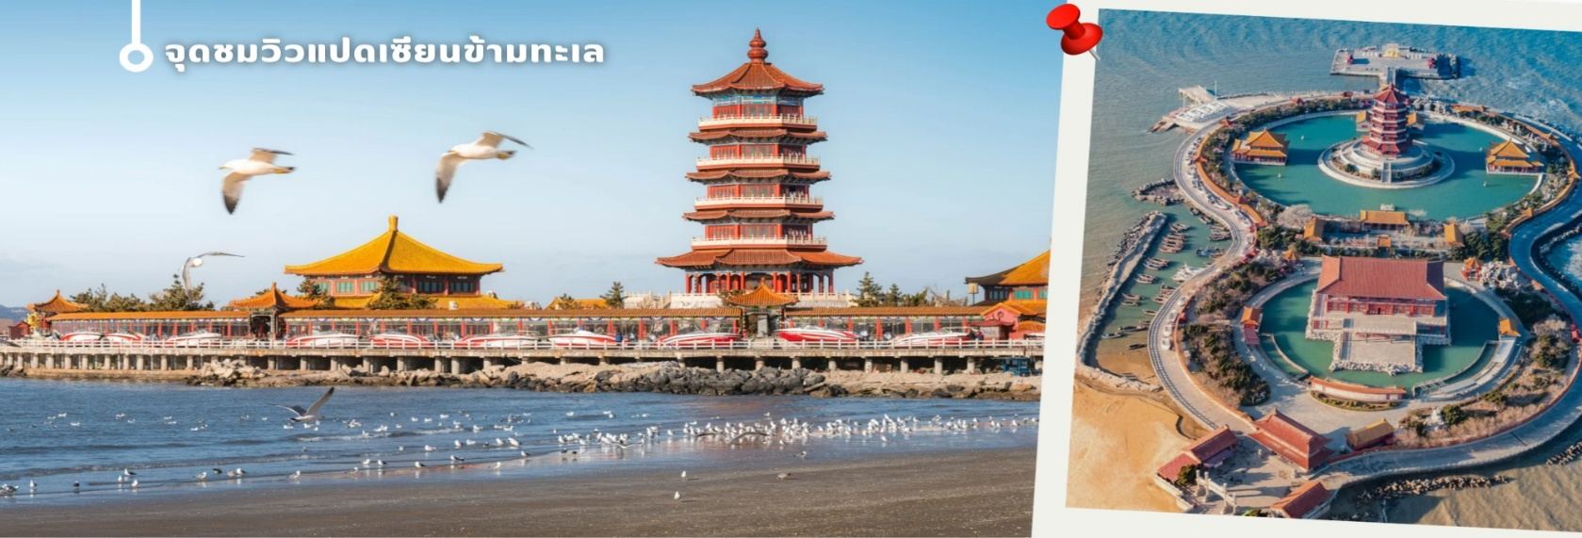

เที่ยง รับประทานเที่ยง ณ ภัตตาคาร (9)
นำท่านชม CHANGYU CASTEL WINE CITY (รวมชิมไวน์)แหล่งผลิตไวน์ชื่อดังระดับประเทศที่โอบล้อมด้วยไร่องุ่นกว้างใหญ่และสถาปัตยกรรมปราสาทสไตล์ยุโรปอันโดดเด่น ให้บรรยากาศราวกับเดินอยู่ในดินแดนชนบทของยุโรปอย่างแท้จริงชมความงดงามของตัวปราสาทและอาคารโดยรอบที่ออกแบบอย่างประณีต ผสมผสานศิลปะคลาสสิกกับภูมิทัศน์ธรรมชาติได้อย่างลงตัว พร้อมเรียนรู้เรื่องราวเบื้องหลังการผลิตไวน์คุณภาพของจีนที่มีชื่อเสียงมาอย่างยาวนาน ประสบการณ์ชิมไวน์ (Wine Tasting) ท่ามกลางบรรยากาศสุดหรูและเงียบสงบ ให้ท่านได้สัมผัสเสน่ห์ของไร่องุ่นและวัฒนธรรมไวน์ในอีกมุมมองที่น่าประทับใจ
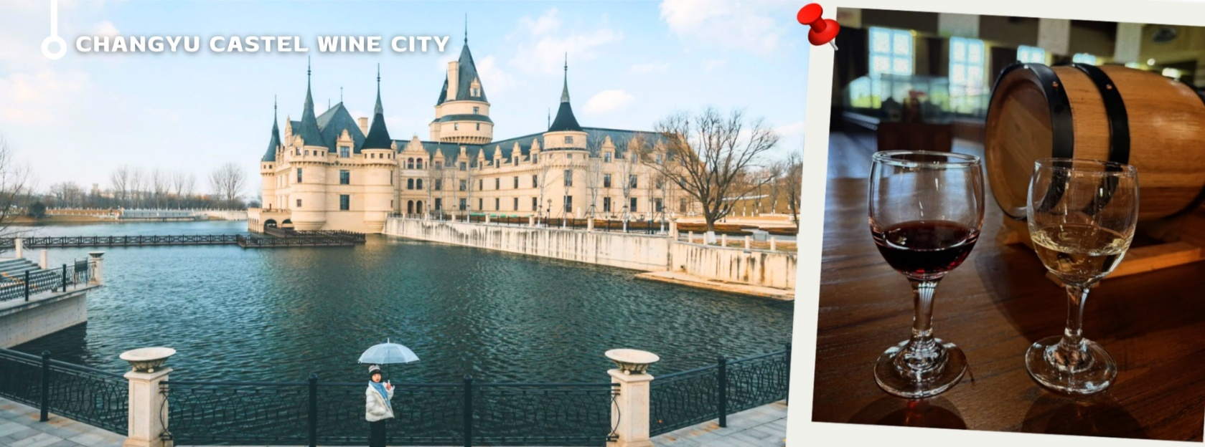

นำท่านเดินเล่น ณ ถนนคนเดินสั่วเฉิงหลี่ (Suochengli Street) ย่านเมืองเก่าอายุกว่า 600 ปี ใจกลางเมืองเยียนไถ ที่ได้รับการบูรณะใหม่อย่างงดงาม ผสมผสานเสน่ห์ของสถาปัตยกรรมจีนโบราณเข้ากับความทันสมัยได้อย่างลงตัว สองข้างทางเรียงรายไปด้วยอาคารหินเก่า บ้านเรือนสไตล์จีนดั้งเดิม และโคมแดงที่ประดับประดาสร้างบรรยากาศราวกับหลุดเข้าไปในฉากซีรีส์จีนย้อนยุค อิสระให้ท่านเดินเล่นชมบรรยากาศสุดคลาสสิก เลือกซื้อของที่ระลึก แวะถ่ายภาพตามมุมสวย ๆ และสัมผัสวิถีชีวิตท้องถิ่นผ่านร้านค้าพื้นเมือง คาเฟ่เก๋ ๆ และร้านอาหารชื่อดัง พร้อมลิ้มลองสตรีทฟู้ดขึ้นชื่อของเยียนไถ โดยเฉพาะ เกี๊ยวปลาแมคเคอเรล เมนูพื้นเมืองรสชาติเป็นเอกลักษณ์ที่ไม่ควรพลาด
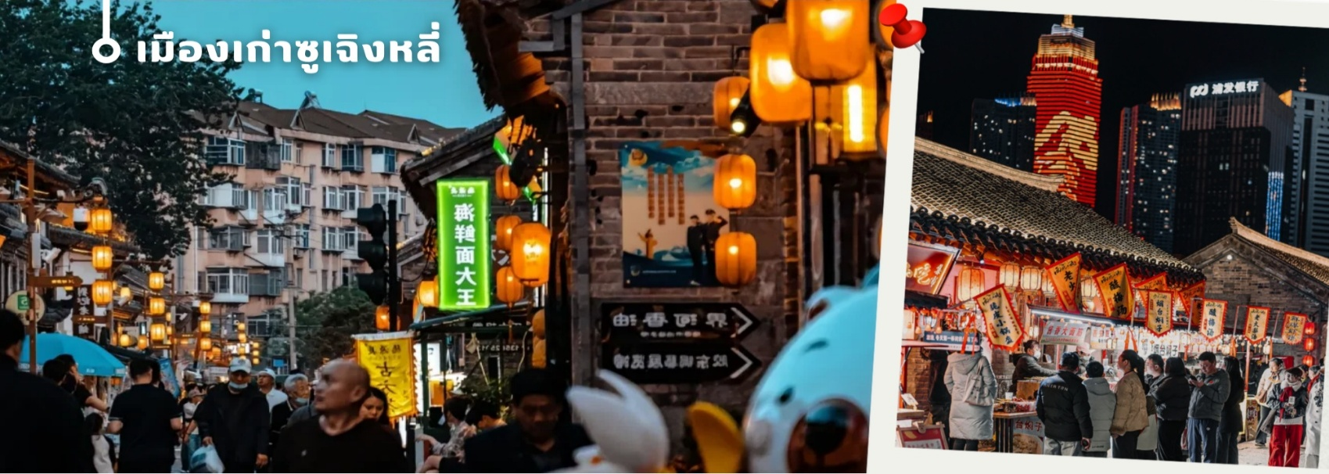

อิสระรับประทานอาหารค่ำตามอัธยาศัย
🛏️Holiday Inn Express Yantai YEDA 4 ดาวหรือเทียบเท่า

วันที่หก เกาะหยางหม่า – วาฬเดียวดาย - Yantai Haichang Fisherman’s Wharf – ถนนเฉาหยาง- สนามบินนานาชาติ
เยียนไถผิงไหล-สนามบินสุวรรณภูมิ YNT-BKK VZ3759 (23.00-03.10+1)
เช้า รับประทานเช้า ณ ห้องอาหารของโรงแรม (10)
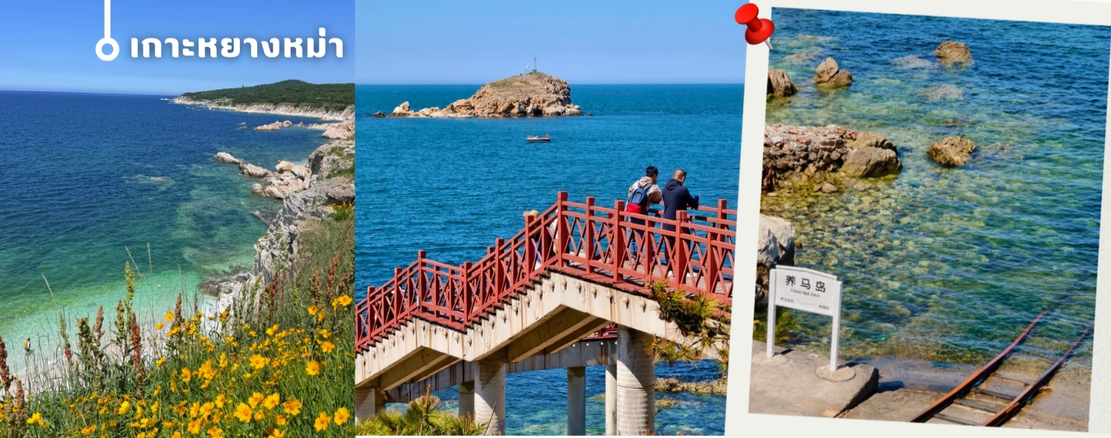
นำท่านเดินทางไปยัง เกาะหยางหม่า เกาะท่องเที่ยวชื่อดังแห่งเมืองเยียนไถ ได้รับฉายาว่า “มัลดีฟส์ แห่งตะวันออก” ด้วยน้ำทะเลสีฟ้าใสราวคริสตัลและทัศนียภาพริมชายฝั่งที่งดงาม ดื่มด่ำกับเส้นทางถนนเลียบทะเลสุดแสนจะโรแมนติก พร้อมชมธรรมชาติอันเงียบสงบ โขดหินรูปร่างแปลกตา และวิวทะเลกว้างสุดสายตา ภายในเกาะมีจุดเช็กอินยอดนิยมมากมาย ทั้งจัตุรัสเทียนหม่า ผาฉินเฟิง บ้านริมทะเล Island Diary สัมผัสบรรยากาศแห่งการพักผ่อนและเก็บภาพความประทับใจท่ามกลางวิวทะเลอันสวยงาม ที่จะทำให้ทุกช่วงเวลาของการเดินทางเต็มไปด้วยความโรแมนติกไม่รู้ลืม

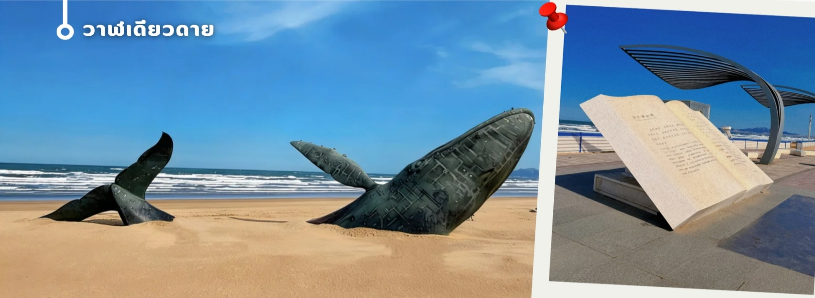
จากนั้นพาทุกท่านถ่ายภาพคู่กับ “วาฬเดียวดาย” (Lonely Whale Landmark) แลนด์มาร์กศิลปะริมทะเลสุดโดดเด่นของเมืองชายฝั่ง โดดเด่นด้วยประติมากรรมรูปวาฬขนาดใหญ่ตั้งอยู่กลางพื้นที่เปิดโล่งริมทะเล สร้างภาพจำอันแปลกตาท่ามกลางบรรยากาศธรรมชาติอันกว้างไกล สัมผัสความงดงามของวิวทะเลสีครามและสายลมทะเลที่พัดผ่านตลอดแนวชายฝั่ง พร้อมเก็บภาพเช็กอินมุมไฮไลท์ที่ผสมผสานงานศิลปะร่วมสมัยเข้ากับธรรมชาติได้อย่างลงตัว เป็นอีกหนึ่งจุดหมายที่เพิ่มสีสันให้การเดินทางน่าประทับใจยิ่งขึ้น

เที่ยง รับประทานเที่ยง ณ ภัตตาคาร (11)
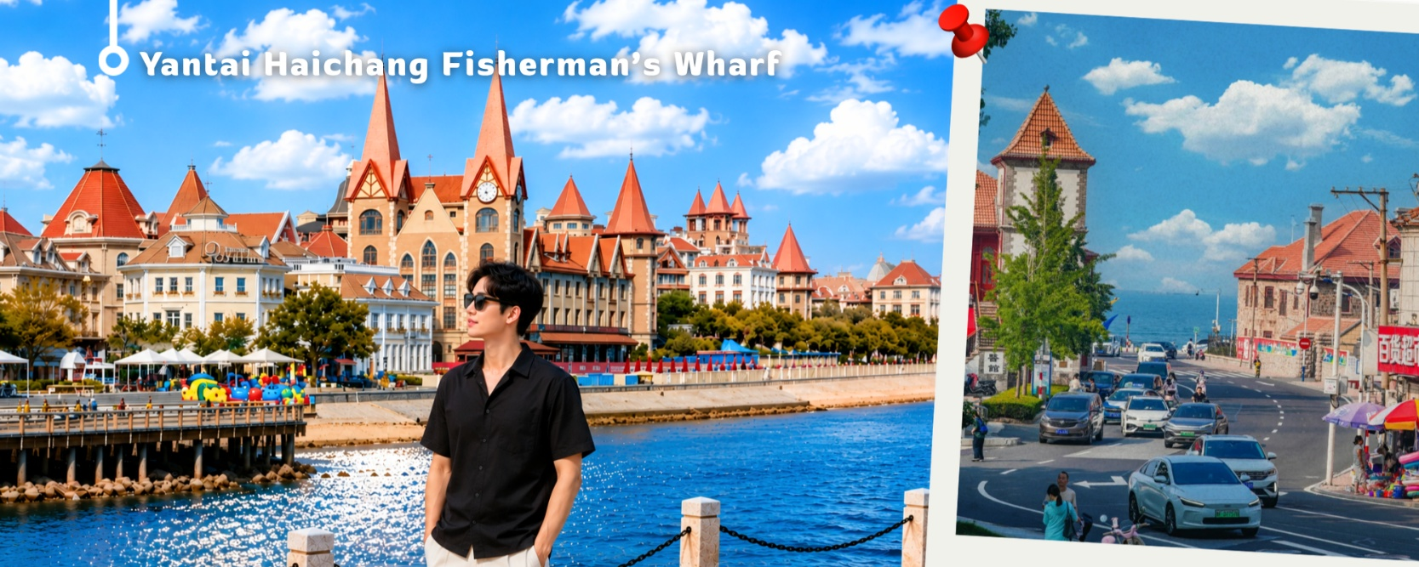
นำท่านชม Yantai Haichang Fisherman’s Wharf แลนด์มาร์คริมทะเลยอดนิยมของเมืองเยียนไถ โดดเด่นด้วยบรรยากาศท่าเรือสไตล์ยุโรปผสมผสานความร่วมสมัย รายล้อมด้วยอาคารสีสันสดใสและวิวทะเลเปิดกว้างสุดสายตา ชมทัศนียภาพริมอ่าวอันสวยงามของเมือง เดินเล่นตามทางเดินเลียบทะเล สูดอากาศบริสุทธิ์ และเก็บภาพเช็กอินกับฉากหลังของท้องฟ้าและผืนน้ำที่ตัดกันอย่างลงตัว เป็นอีกหนึ่งจุดหมายที่สะท้อนเสน่ห์ของเยียนไถได้อย่างชัดเจน

จากนั้นนำท่านเช็คอินย่านฮิตของเมืองเยียนไถ ย่านถนนคนเดินเฉาหยาง (Chaoyang Walking Street) ใจกลางเมืองเยียนไถ ย่านเก่าแก่ที่สะท้อนเสน่ห์ของเมืองผ่านสถาปัตยกรรมผสมผสานระหว่างยุโรปและจีนดั้งเดิม สร้างบรรยากาศคลาสสิกที่ยังคงความมีชีวิตชีวาในแบบร่วมสมัยตลอดเส้นทางถนนที่ทอดยาวประมาณ 400 เมตร รายล้อมด้วยร้านค้า คาเฟ่ ร้านอาหาร และสตรีทฟู้ดให้เลือกหลากหลาย เหมาะสำหรับการเดินชมเมือง ชิมอาหารท้องถิ่น และสัมผัสวิถีชีวิตยามค่ำคืน ท่ามกลางแสงไฟที่ประดับสวยงามทั่วทั้งย่าน กลายเป็นจุดเช็กอินยอดนิยม
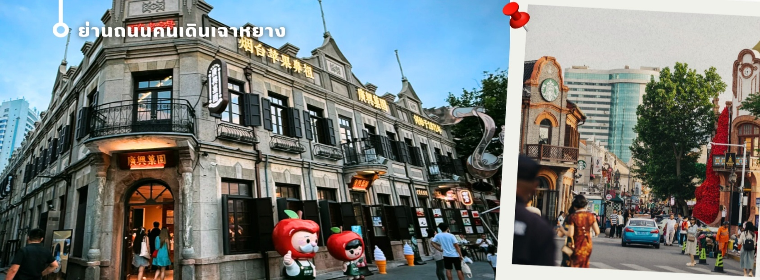

ค่ำ รับประทานอาหารค่ำ ณ ภัตตาคาร (12)
ได้เวลาอันสมควร นำท่านเดินทางสู่สนามบิน เยียนไถ
23.00 น. เดินทางกลับกรุงเทพฯ โดยสายการบิน สายการบิน VIETJET เที่ยวบินที่ VZ3739
03.10+1 น. เดินทางถึง สนามบินสุวรรณภูมิ โดยสวัสดิภาพ

อัตราค่าบริการ
วันเดินทาง | ผู้ใหญ่พัก 2-3 ท่าน  (ไม่มีราคาเด็ก) | พักเดี่ยวจ่ายเพิ่ม
สิงหาคม 2569
20-25 สิงหาคม 2569 | 23,899 บาท | 5,900 บาท
22-27 สิงหาคม 2569 | 23,899 บาท | 5,900 บาท
27 สิงหาคม – 01 กันยายน 2569 | 23,899 บาท | 5,900 บาท
29 สิงหาคม – 03 กันยายน 2569 | 23,899 บาท | 5,900 บาท
กันยายน 2569
03-08 กันยายน 2569 | 22,899 บาท | 5,900 บาท
05-10 กันยายน 2569 | 22,899 บาท | 5,900 บาท
10-15 กันยายน 2569 | 22,899 บาท | 5,900 บาท
12-17 กันยายน 2569 | 22,899 บาท | 5,900 บาท
17-22 กันยายน 2569 | 22,899 บาท | 5,900 บาท
19-24 กันยายน 2569 | 22,899 บาท | 5,900 บาท
24-29 กันยายน 2569 | 22,899 บาท | 5,900 บาท
26 กันยายน - 01 ตุลาคม 2569 | 22,899 บาท | 5,900 บาท
ตุลาคม 2569
10-15 ตุลาคม 2569 | 26,899 บาท | 5,900 บาท
15-20 ตุลาคม 2569 | 25,899 บาท | 5,900 บาท
17-22 ตุลาคม 2569 | 25,899 บาท | 5,900 บาท
22-27 ตุลาคม 2569 | 26,899 บาท | 5,900 บาท
24-29 ตุลาคม 2569 | 25,899 บาท | 5,900 บาท
29 ตุลาคม – 03 พฤศจิกายน 2569 | 25,899 บาท | 5,900 บาท
31 ตุลาคม – 05 พฤศจิกายน 2569 | 25,899 บาท | 5,900 บาท
พฤศจิกายน 2569
05-10 พฤศจิกายน 2569 | 23,899 บาท | 5,900 บาท
07-12 พฤศจิกายน 2569 | 23,899 บาท | 5,900 บาท
12-17 พฤศจิกายน 2569 | 24,899 บาท | 5,900 บาท
14-19 พฤศจิกายน 2569 | 24,899 บาท | 5,900 บาท
19-24 พฤศจิกายน 2569 | 24,899 บาท | 5,900 บาท
21-26 พฤศจิกายน 2569 | 24,899 บาท | 5,900 บาท
26 พฤศจิกายน – 01 ธันวาคม 2569 | 24,899 บาท | 5,900 บาท
28 พฤศจิกายน – 03 ธันวาคม 2569 | 24,899 บาท | 5,900 บาท
ธันวาคม 2569
03-08 ธันวาคม 2569 | 25,899 บาท | 5,900 บาท
05-10 ธันวาคม 2569 | 26,899 บาท | 5,900 บาท
10-15 ธันวาคม 2569 | 25,899 บาท | 5,900 บาท
12-17 ธันวาคม 2569 | 24,899 บาท | 5,900 บาท
17-22 ธันวาคม 2569 | 24,899 บาท | 5,900 บาท
19-24 ธันวาคม 2569 | 24,899 บาท | 5,900 บาท
24-29 ธันวาคม 2569** คริสต์มาส | 26,899 บาท | 5,900 บาท
26-31 ธันวาคม 2569** ปีใหม่ | 28,899 บาท | 5,900 บาท
31 ธันวาคม – 05 มกราคม 2570** ปีใหม่ | 28,899 บาท | 5,900 บาท
มกราคม 2570
02-07 มกราคม 2570 | 26,899 บาท | 5,900 บาท
07-12 มกราคม 2570 | 25,899 บาท | 5,900 บาท
09-14 มกราคม 2570 | 24,899 บาท | 5,900 บาท
14-19 มกราคม 2570 | 24,899 บาท | 5,900 บาท
16-21 มกราคม 2570 | 25,899 บาท | 5,900 บาท
21-26 มกราคม 2570 | 25,899 บาท | 5,900 บาท
23-28 มกราคม 2570 | 25,899 บาท | 5,900 บาท
กุมภาพันธ์ 2570
11-16 กุมภาพันธ์ 2570 | 25,899 บาท | 5,900 บาท
13-18 กุมภาพันธ์ 2570 | 25,899 บาท | 5,900 บาท
18-23 กุมภาพันธ์ 2570 | 25,899 บาท | 5,900 บาท
20-25 กุมภาพันธ์ 2570 | 25,899 บาท | 5,900 บาท
25 กุมภาพันธ์ – 02 มีนาคม 2570 | 25,899 บาท | 5,900 บาท
27 กุมภาพันธ์ – 04 มีนาคม 2570 | 25,899 บาท | 5,900 บาท
ราคาเด็กทารก (อายุไม่เกิน 2 ปี) INFANT : 9,000 บาท

ราคาทัวร์ไม่รวมค่าทิปไกด์ท้องถิ่นและคนขับรถ
ท่านละ 1,500 บาท ตลอดการเดินทาง
หัวหน้าทัวร์ไทย แล้วแต่ความพึงพอใจในการบริการของท่าน
รายการท่องเที่ยวนี้ อาจเปลี่ยนแปลงหรือสลับสถานที่ท่องเที่ยว ได้ตามความเหมาะสม
อันเกิดจากปัจจัยภายนอก เช่น สภาพอากาศ ความล่าช้าของเที่ยวบิน และอื่นๆ
โดยบริษัทฯ ผู้จัด จะคำนึงถึงผลปร ะโยชน์ของลูกค้าเป็นสำคัญ
(10 ท่านขึ้นไป มีหัวหน้าทัวร์บริการ)
อย่าลืม!! อ่านเพื่อทำความเข้าใจเงื่อนไขก่อนการจองทัวร์
เงื่อนไขการยกเลิก
- ยกเลิกก่อนเดินทาง 45 วันทำการขึ้นไป ผู้จัดจะคืนค่ามัดจำให้เต็มจำนวน โดยอาจมีค่าใช้จ่ายที่เกิดขึ้นจริงไม่สามารถคืนได้ ยกเว้นกรณีทัวร์ที่เดินทางตรงวันหยุดเทศกาล วันหยุดนักขัตฤกษ์ จะต้องแจ้งยกเลิกก่อนเดินทาง 60 วันทำการขึ้นไป
- ยกเลิกการเดินทาง น้อยกว่า 45 วันทำการก่อนเดินทาง ผู้จัดจะไม่คืนเงินมัดจำค่าทัวร์ และ หรือ เรียกเก็บค่าใช้จ่ายที่เกิดขึ้นจริง เช่น ค่าบัตรโดยสาร ค่าโรงแรม ค่าจองร้านอาหาร หรืออื่นๆ
- ยกเลิกการเดินทาง หลังจากกรุ๊ปเต็มหรือปิดการขายแล้ว ผู้จัดจะเรียกเก็บค่าใช้จ่ายที่เกิดขึ้นจริง เช่นค่าบัตรโดยสาร ค่าโรงแรม ค่าจองร้านอาหาร ค่าเสียโอกาสในการขาย และอื่นๆ
การแจ้งยกเลิกการเดินทาง เลื่อนวันเดินทาง หรือไม่เดินทางในวันเดินทางที่ทำการจองไว้
ผู้จัดถือว่าเป็นการยกเลิกทั้งสิ้น

อัตราค่าบริการรวม
- ค่าตั๋วเครื่องบินไป-กลับเส้นทางตามรายการระบุชั้นทัศนาจร(ต้องไป-กลับพร้อมคณะเท่านั้น)
- ค่าภาษีสนามบิน และค่าน้ำมันเชื้อเพลิงแล้ว และทางบริษัทขอเก็บเพิ่มในกรณีที่สายการบินมีการปรับค่าธรรมเนียมเพิ่ม ก่อนการเดินทาง
- ค่าสัมภาระน้ำหนัก ท่านละ 20 กก. (1ชิ้น/ท่าน) โหลดใต้ท้องเครื่องบิน และสำหรับถือขึ้นเครื่อง 7 กก.
- ค่าที่พักตามที่ระบุในรายการ
- ค่าอาหารตามรายการที่ระบุ
- ค่ารถรับ-ส่งนำเที่ยวตามรายการ และค่าเข้าชมสถานที่ตามรายการระบุ
- ค่าบริการหัวหน้าทัวร์ที่ชำนาญเส้นทางนำท่านท่องเที่ยวตลอดรายการในต่างประเทศ
- ประกันอุบัติเหตุระหว่างการเดินทาง วงเงินท่านละ 1,000,000 บาท(เงื่อนไขตามกรมธรรม์)
- ภาษีมูลค่าเพิ่ม 7% และหักภาษี ณ ที่จ่าย 3% (คำนวณจากค่าบริการเท่านั้น)
อัตราค่าบริการไม่รวม
- ค่าใช้จ่ายส่วนตัว อาทิ ค่าทำหนังสือเดินทาง ค่าโทรศัพท์ส่วนตัว ค่าซักรีด มินิบาร์ในห้องพัก รวมถึง ค่าอาหารและเครื่องดื่มที่สั่งเพิ่มนอกหนือจากรายการ
- ค่าสัมภาระที่หนักเกินสายการบินกำหนด (ปกติ 20 กก.)
- ค่าทิปไกด์ท้องถิ่นและคนขับรถ ท่านละ 1,500 บาท (เด็กชำระค่าทิปเท่ากับผู้ใหญ่)
ค่าทิปหัวหน้าทัวร์ไทย แล้วแต่ความพึงพอใจของท่าน
เงื่อนไขในการจองและชำระเงิน
ชำระมัดจำในวันที่จองที่นั่งละ 10,000 บาท พร้อมหนังสือเดินทาง (หรือสำเนา) ส่วนที่เหลือชำระทั้งหมด
อย่างน้อย 20 วัน ก่อนเดินทาง
กรุ๊ปที่เดินทางช่วงวันหยุด หรือเทศกาลที่ต้องการันตีมัดจำกับสายการบินหรือผ่านตัวแทนในประเทศหรือต่างประเทศ รวมถึงเที่ยวบินพิเศษ เช่น Charter Flight,Extra Flight ทางบริษัทฯขอสงวนสิทธิ์ไม่คืนเงินค่าทัวร์ทั้งเต็มจำนวนหรือบางส่วน ในกรณีที่ท่านจองแล้วยกเลิกหรือเลื่อนการเดินทาง

ข้อควรทราบ
ทางบริษัทฯขอสงวนสิทธิ์ความรับผิดชอบใดๆทั้งสิ้นในกรณีดังต่อไปนี้
- หากเกิดกรณีความล่าช้าจากสายการบิน การประท้วง การนัดหยุดงาน การก่อจลาจล การปิดด่าน
ภัยธรรมชาติ หรือกรณีที่ท่านถูกปฎิเสธการเข้าหรือออกเมืองจากเจ้าหน้าที่ตรวจคนเข้าเมืองหรือเจ้าหน้าที่กรมแรงงานทั้งจากไทยและต่างประเทศ ซึ่งอยู่นอกเหนือความรับผิดชอบของบริษัทฯ
- หากท่านใช้บริการของทางบริษัทฯไม่ครบ อาทิ ไม่เที่ยวบางรายการ ไม่ทานอาหารบางมื้อ เพราะค่าใช้จ่ายทุกอย่าง ทางบริษัทฯ ได้ชำระค่าใช้จ่ายให้ตัวแทนต่างประเทศแบบเหมาขาดก่อนออกเดินทางแล้ว
- หากเกิดทรัพย์สินสูญหายจากการโจรกรรมและ/หรือ เกิดอุบัติเหตุสูญหายที่เกิดจากความประมาทของตัวนักท่องเที่ยวเอง
- ตั๋วเครื่องบินเป็นตั๋วราคาพิเศษ หากท่านไม่เดินทางพร้อมคณะ ไม่ว่าด้วยเหตุใดก็ตาม ไม่สามารถนำมาเลื่อนวันเดินทางได้หรือขอคืนเงินได้
- เนื่องจากตั๋วเครื่องบินเป็นตั๋วแบบหมู่คณะ ระบบจะทำการ Random ไม่สามารถเลือกที่นั่งได้ ท่านอาจจะไม่ได้นั่งติดกัน แต่สามารถแจ้งความต้องการต่อหน้าเคาน์เตอร์สายการบินเท่านั้น
************************************
สำคัญมาก !!! อย่าลืม
หนังสือเดินทาง (PASSPORT) ต้องมีอายุการใช้งานอย่างน้อย 6 เดือน
บริษัทฯไม่รับผิดชอบหากหนังสือเดินทางของท่านเหลือไม่ถึง
และไม่สามารถเดินทางออกนอกประเทศได้

หากท่านไม่ได้ถือหนังสือเดินทางประเทศไทย
โปรดสอบถาม เงื่อนไขการเดินทาง และ เงื่อนไขวีซ่า

